INFORME DE ACTIVIDADES

MTRA. CLAUDIA MARGARITA ROBLES GÓMEZ:
SINDÍCA Y PRESIDENTA DE LA COMISIÓN EDICILIA DE REGALMENTOS Y GOBERNACIÓN y DE LA COMISIÓN EDILICIA DE JUSTICA

TRIMESTRE:
ENERO – MARZO 2026

Sesión Ordinaria No. 22 del Comité de Adquisiciones
01 de abril de 2026
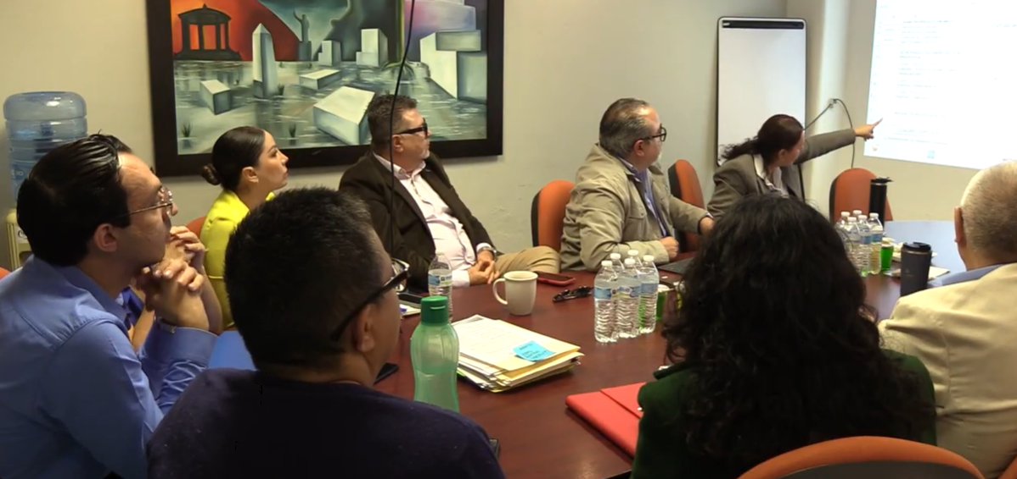

Sesión Solemne de Ayuntamiento No. 24
17 de abril de 2026
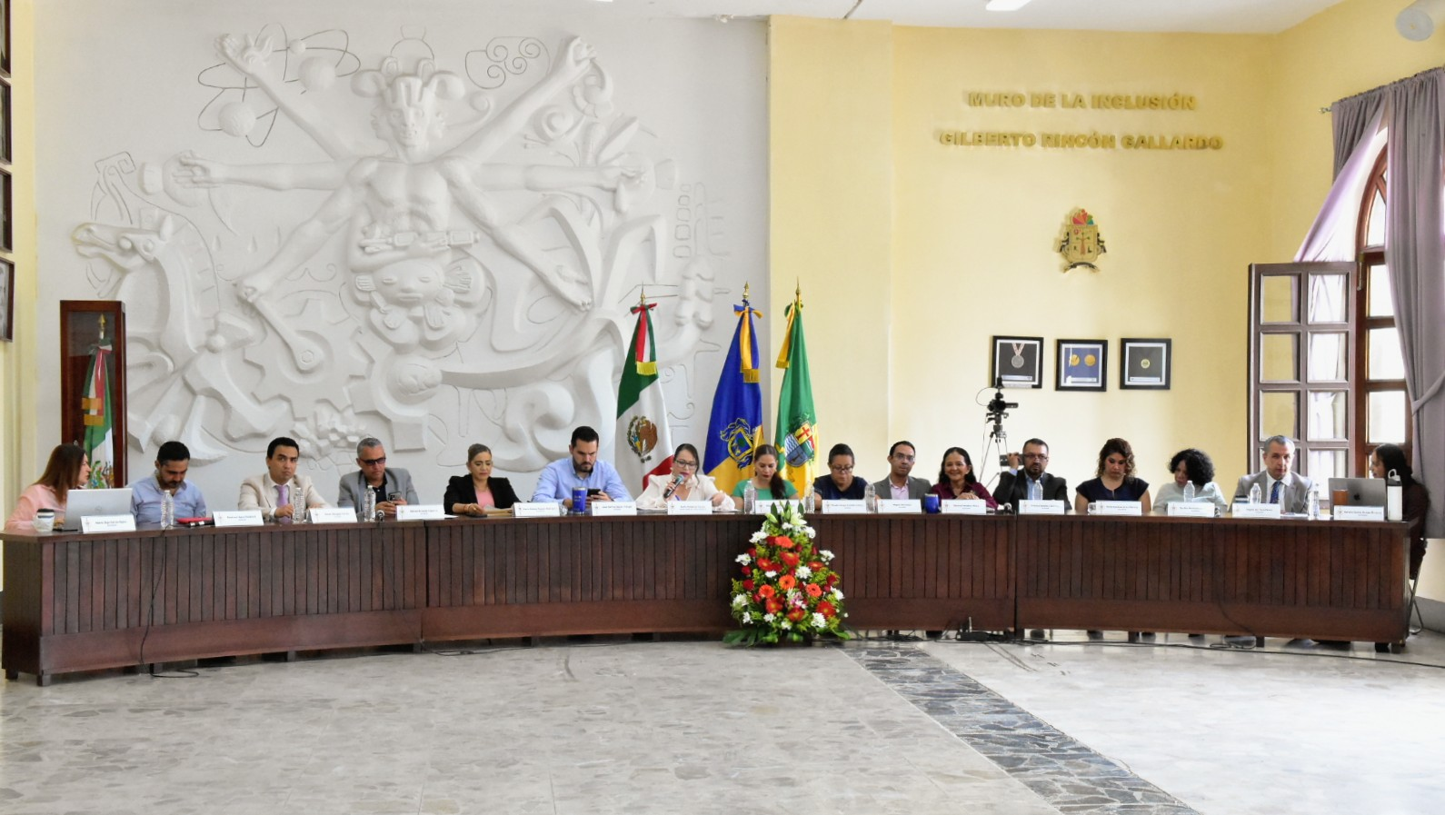
Sesión Ordinaria de Ayuntamiento No. 29
17 de abril de 2026
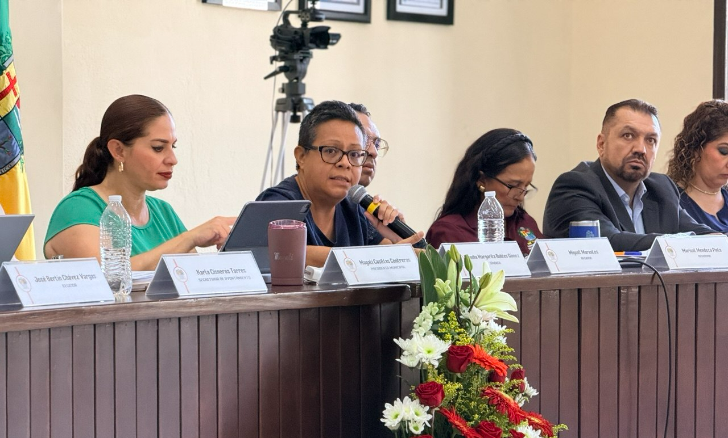

Arranque de la campaña antirrábica
22 de abril de 2026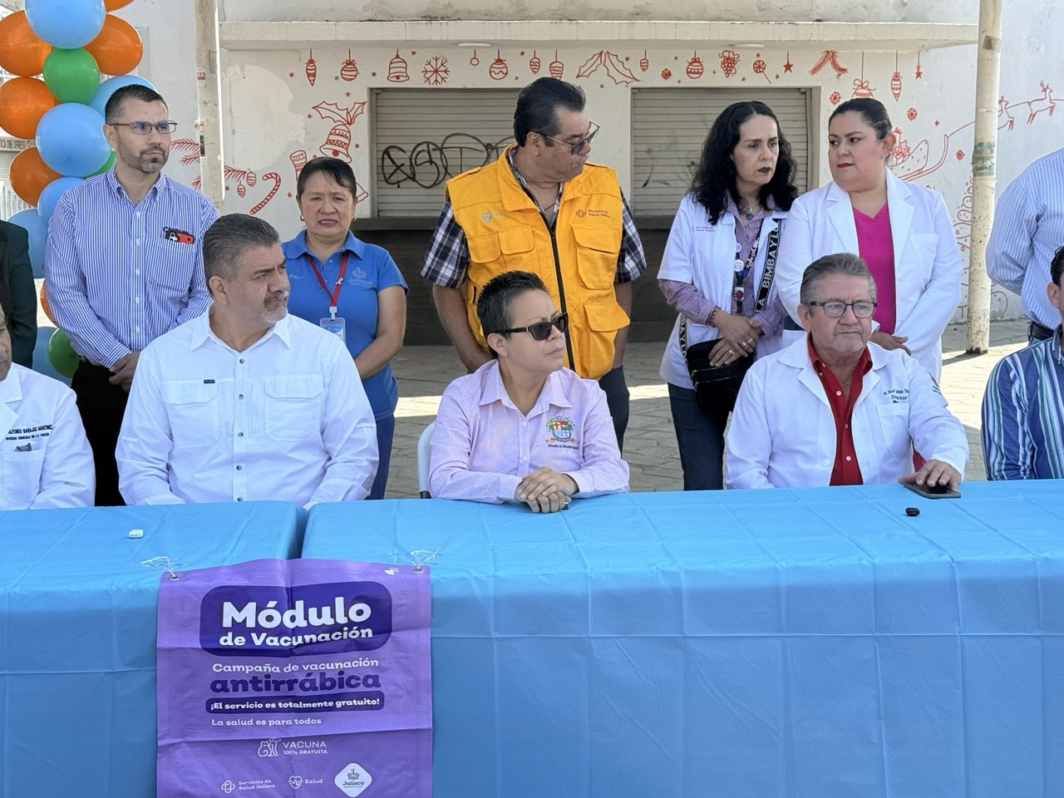
Sesión de la Comisión de Hacienda Publica y Patrimonio Municipal
28 de abril
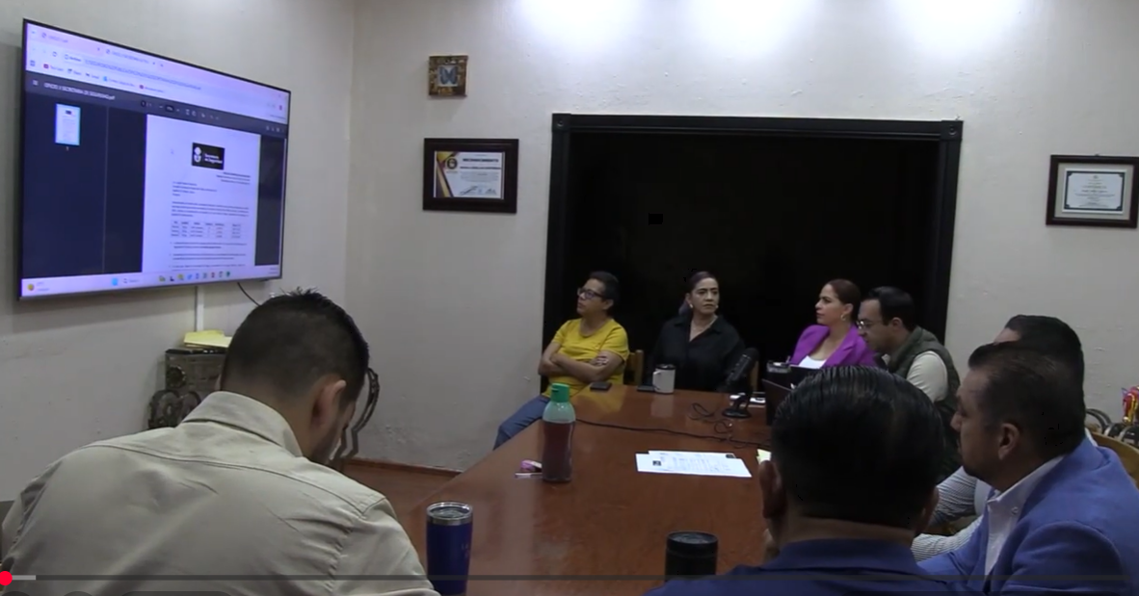

Sesión Extraordinaria de Ayuntamiento No. 57, Ayuntamiento infantil.
29 de abril 2026
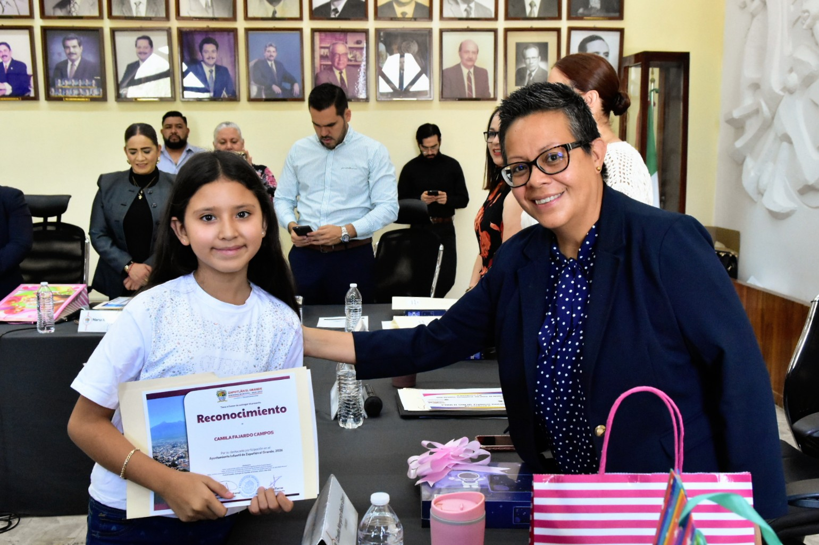

Sesión Ordinaria de Ayuntamiento No. 29
30 de abril 2026
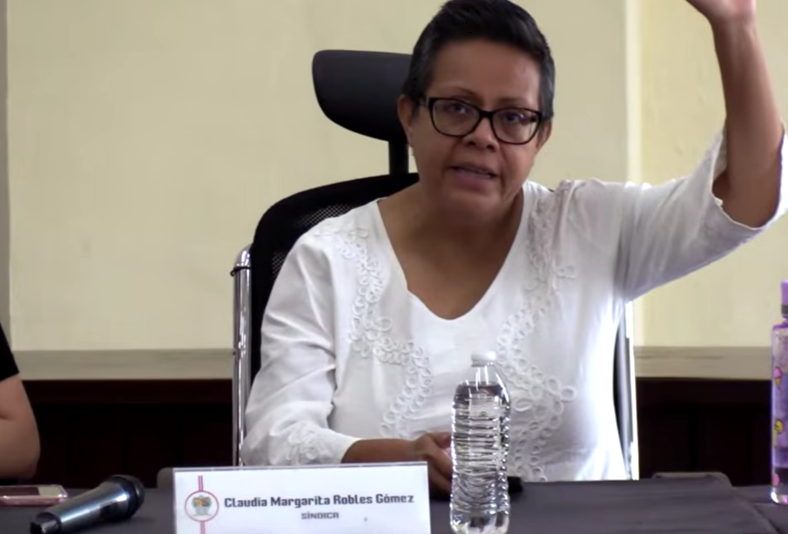

Entrega de la Presea al Mérito Docente José Clemente Orozco
07 de mayo
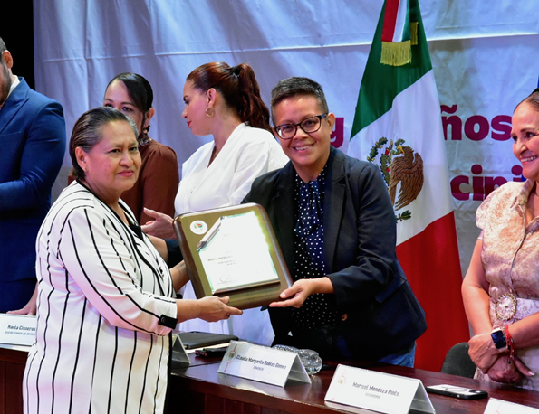

Sesión Extraordinaria de Ayuntamiento No. 58
08 de mayo
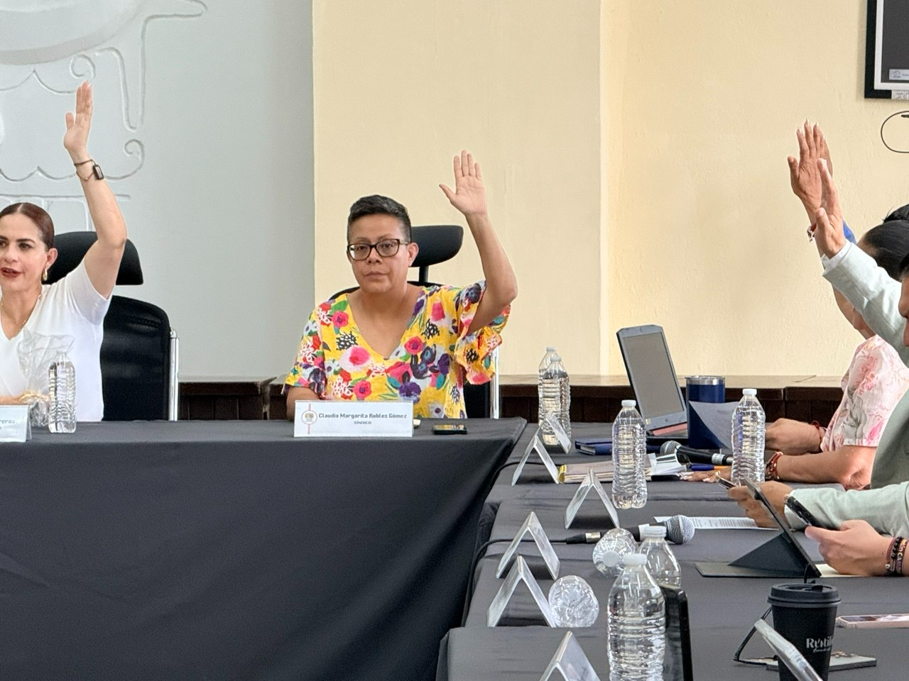

Sesión de Comisión de Reglamentos y Gobernación
13 de mayo de 2026
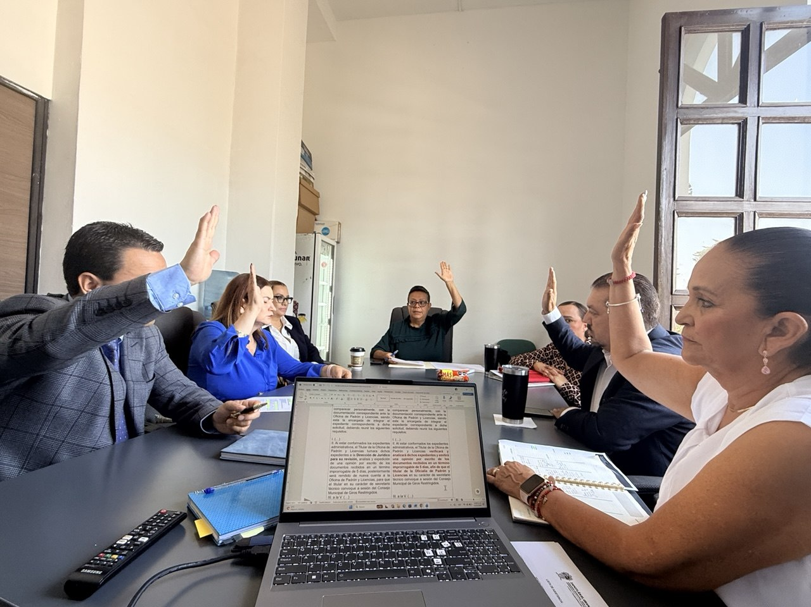

Sesión Ordinaria de Ayuntamiento No. 30
15 de mayo de 2026
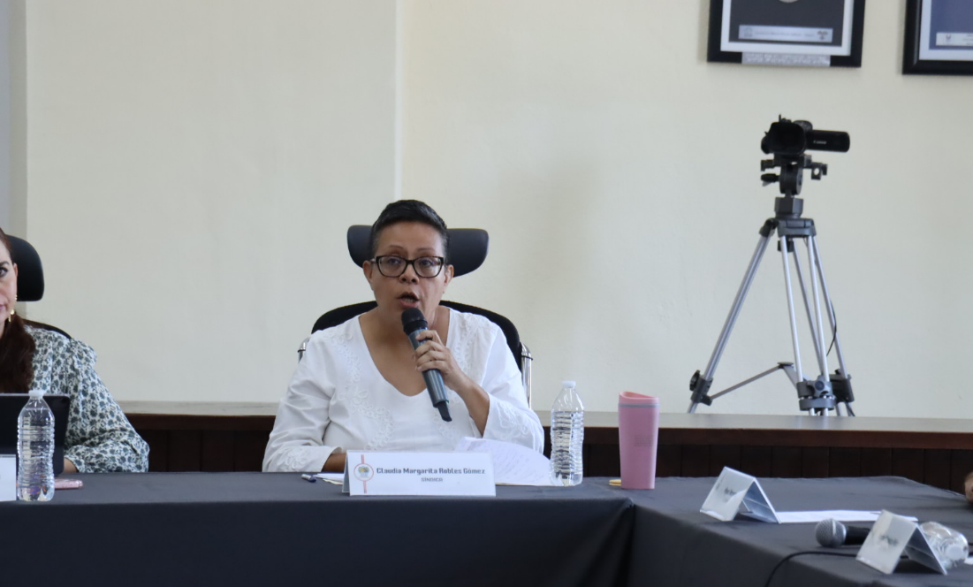

Sesión Extraordinaria No. 59
15 de mayo de 2026

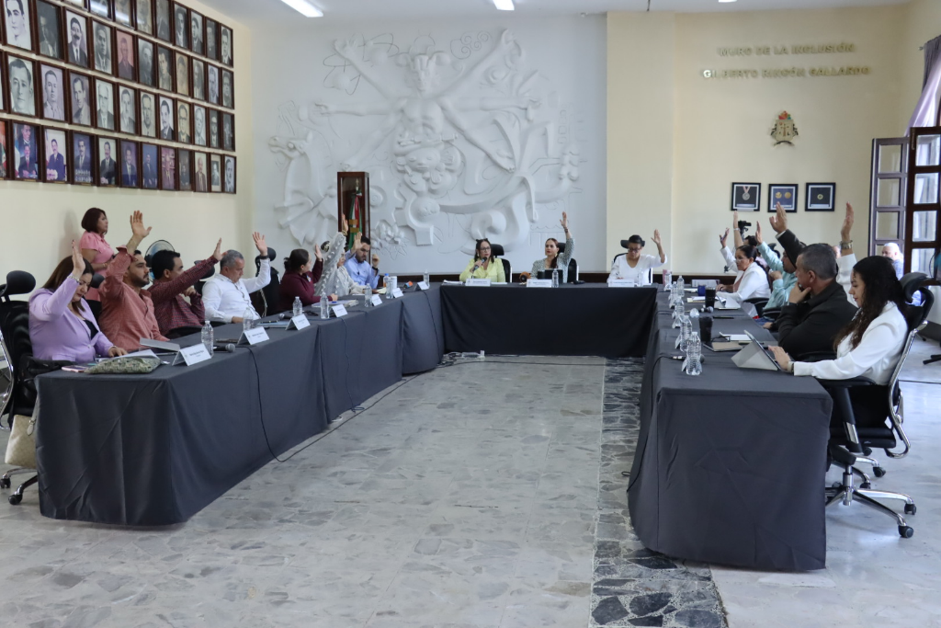
Sesión de la Comisión Edilicia de Hacienda Pública y Patrimonio Municipal
19 de mayo de 2026
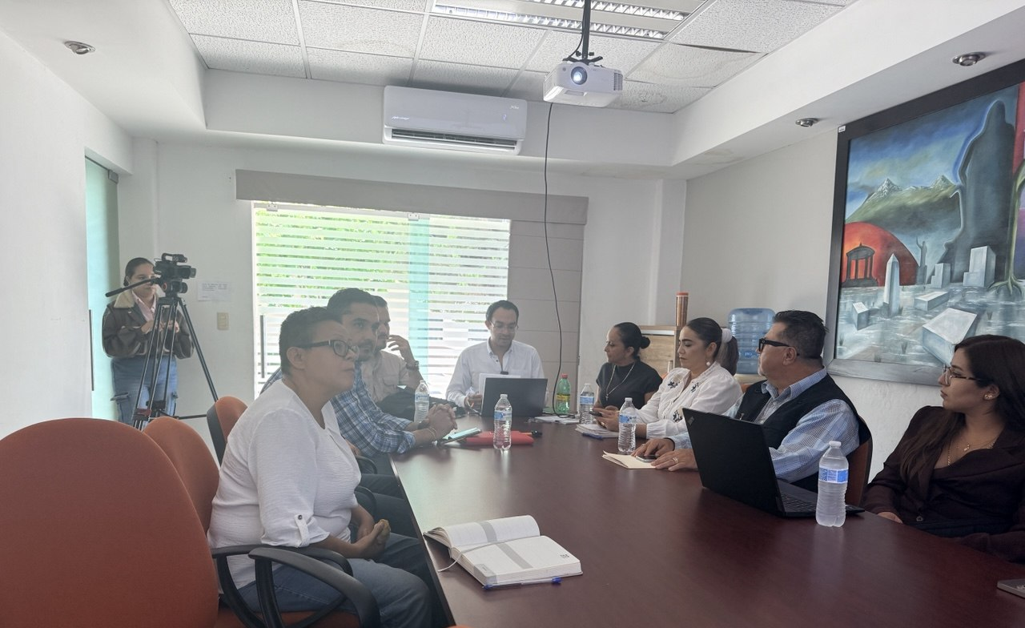
Sesión Ordinaria de Ayuntamiento No. 31
27 de mayo 2026
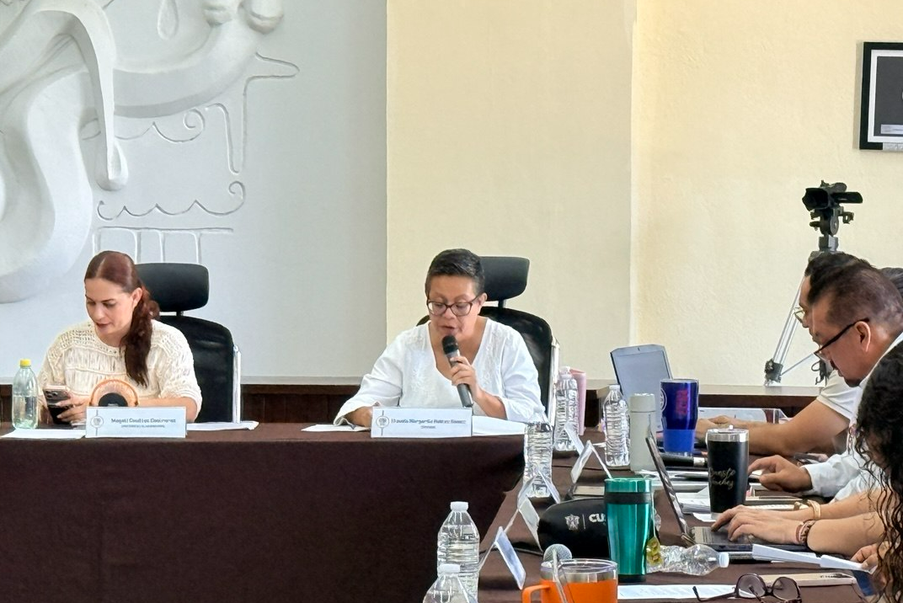

Sesión Extraordinaria de Ayuntamiento No. 60
27 de mayo 2026

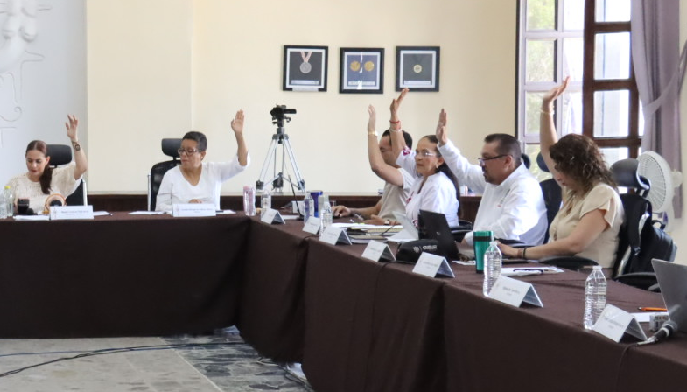

Sesión de la Comisión de Cultura
01 de junio 2026
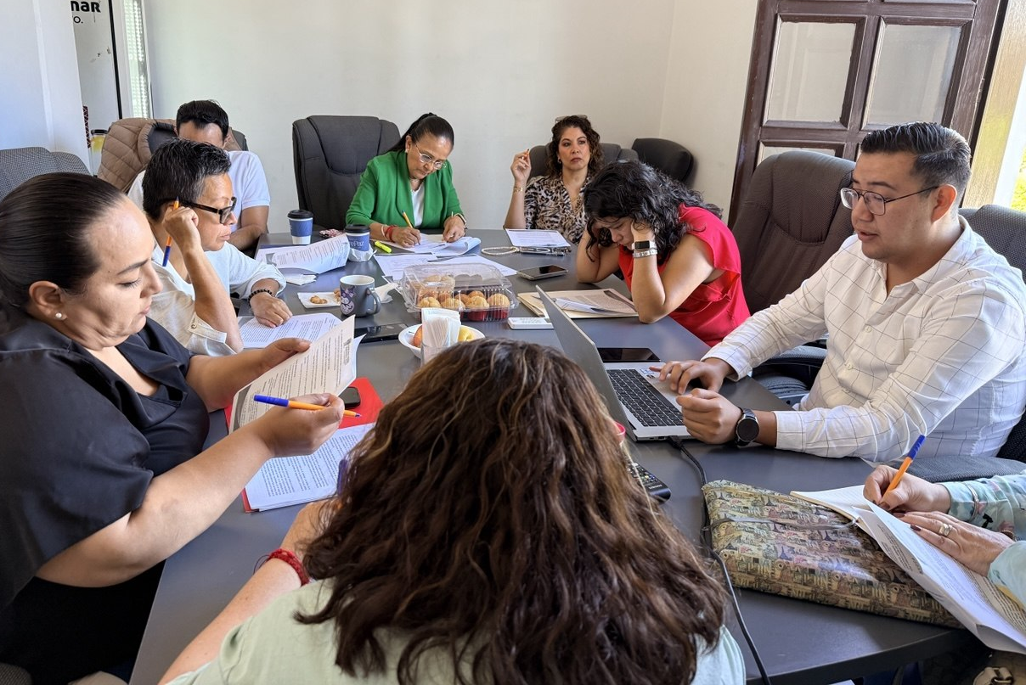

Sesión de la Comisión Edilicia de Hacienda Pública y Patrimonio Municipal
01 de junio 2026
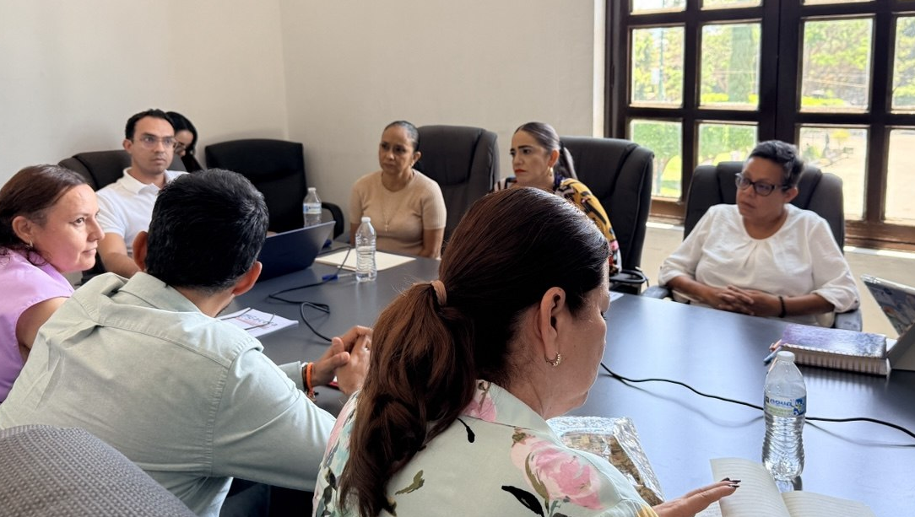

Sesión de la Comisión de Justicia
04 de junio de 2026
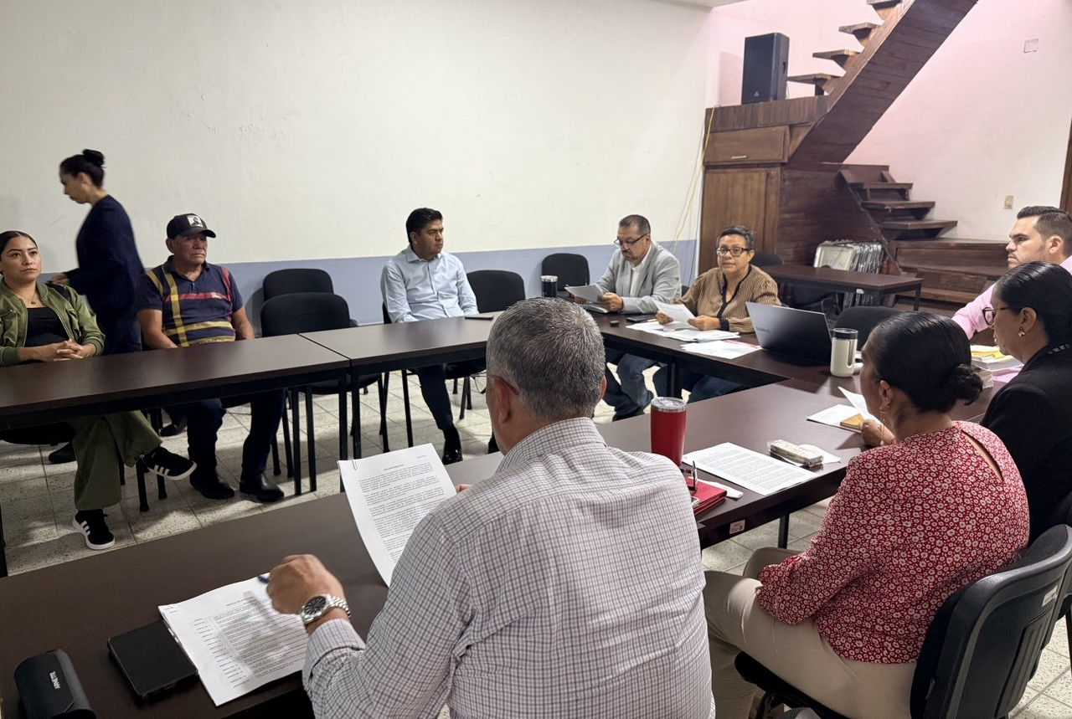
Sesión de la Comisión de Hacienda Pública y Patrimonio Municipal
04 de junio de 2026

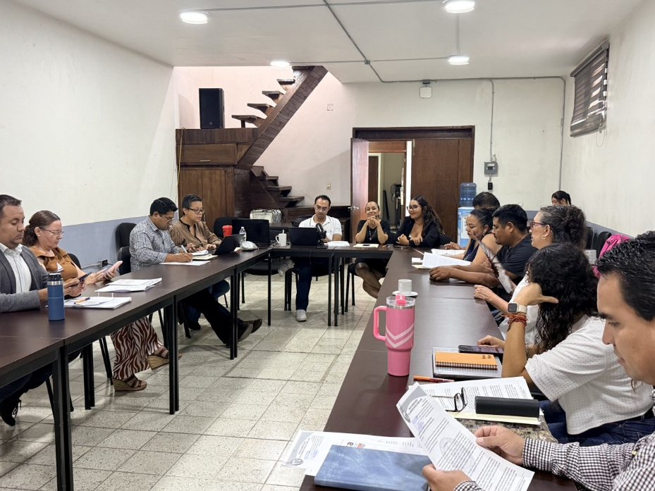

Sesión Extraordinaria de Ayuntamiento No. 61
04 de junio de 2026
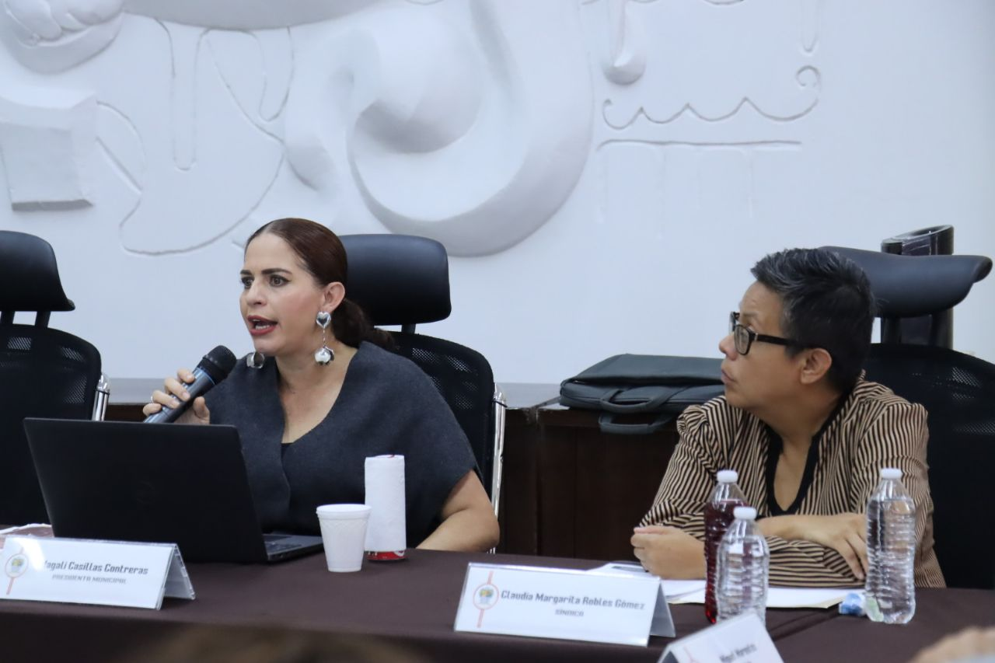

Sesión Extraordinaria de Ayuntamiento No. 62
08 de junio de 2026
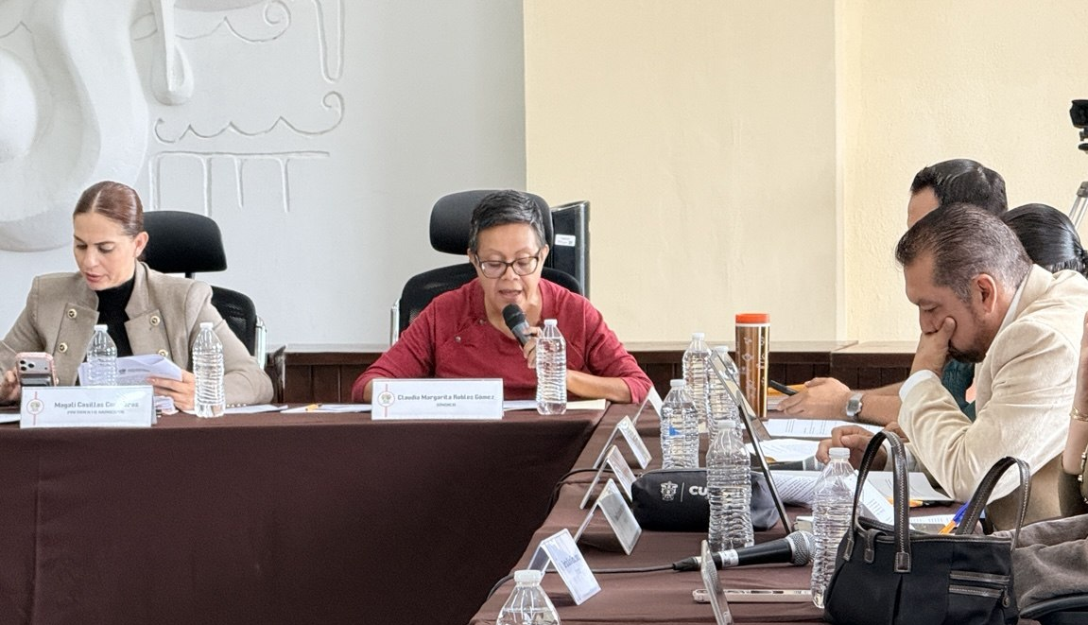

Sesión Extraordinaria de Ayuntamiento No. 63
11 de junio de 2026
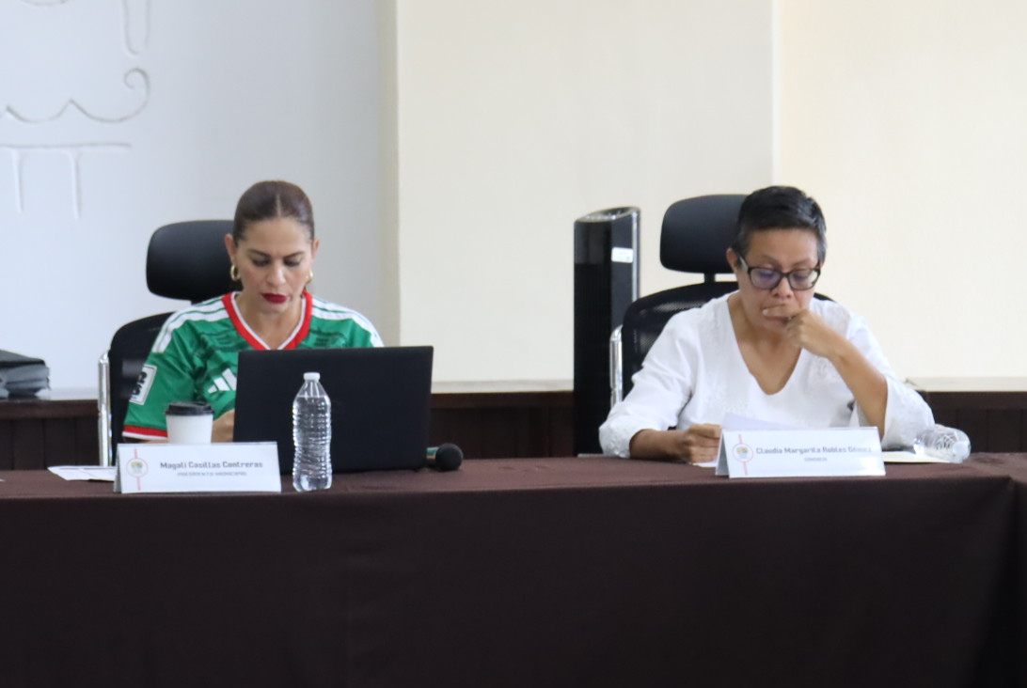

Sesión Extraordinaria de Ayuntamiento No. 64
16 de junio de 2026
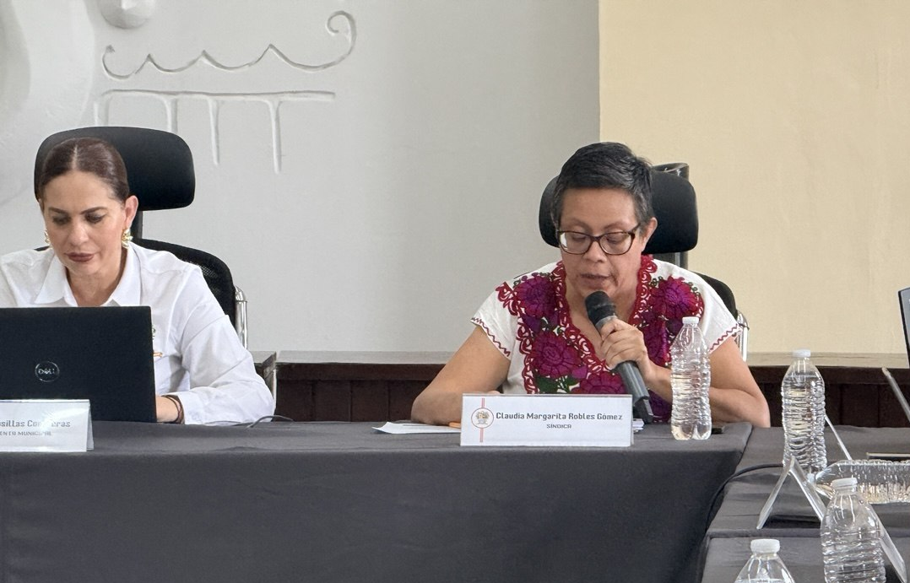

Sesión de la Comisión de Justicia
22 de junio de 2026
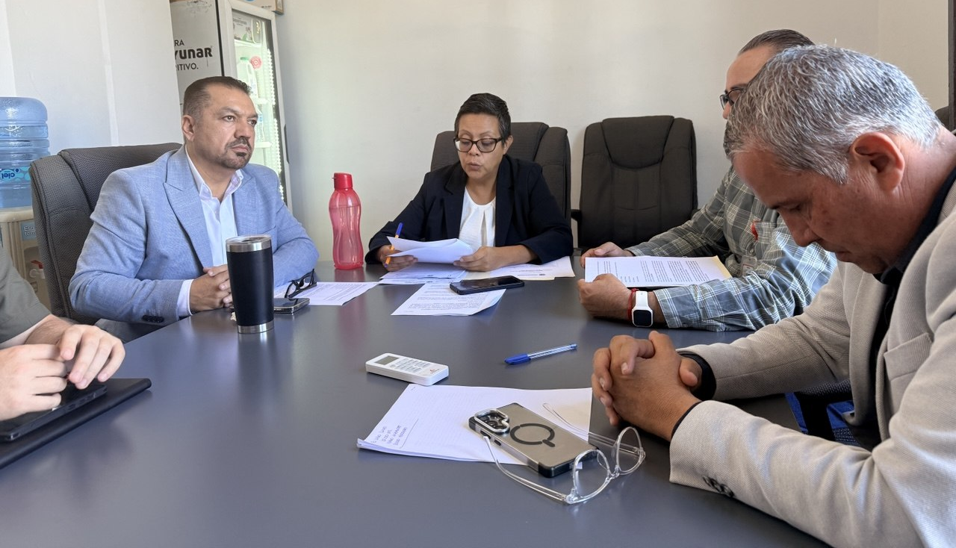
Sesión de la COMUR
25 de junio de 2026
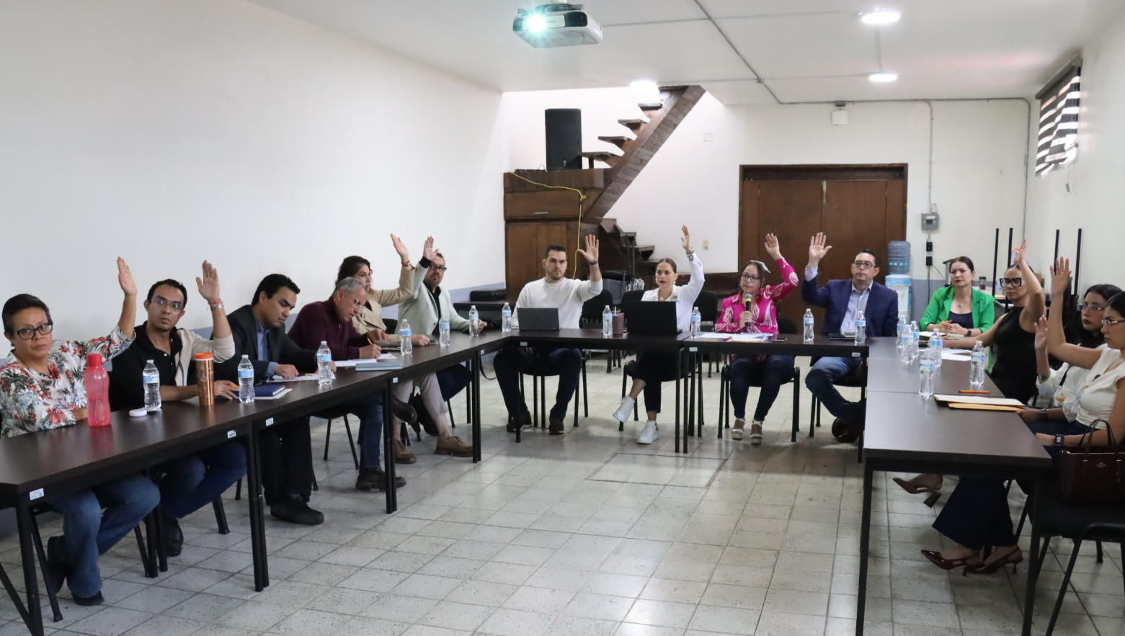

Sesión Ordinaria de Ayuntamiento No. 33
26 de junio de 2026
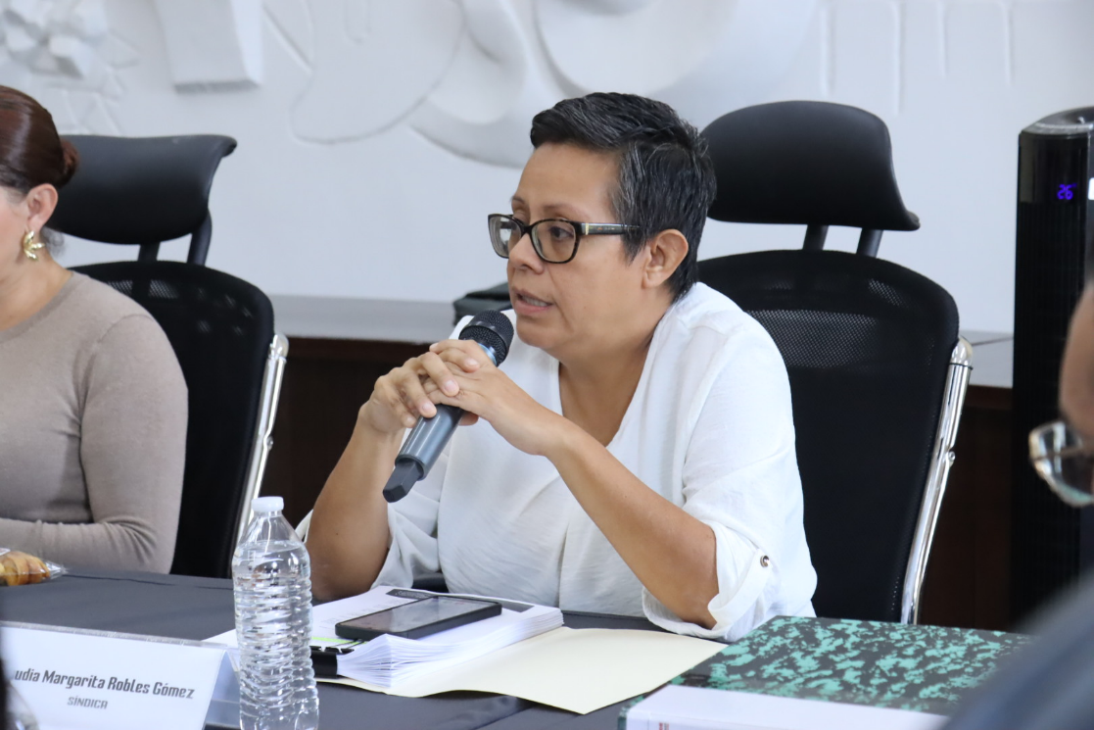

Sesión Extraordinaria de Ayuntamiento No. 64
26 de junio de 2026

